«УТВЕРЖДАЮ»____________
Глава Администрации
Муниципального образования
Шиловское городское поселение
И.А.Пыхтин

Муниципальное учреждение культуры
« Прибрежненский Дом культуры»
Муниципального образования –
Шиловское городское поселение
Шиловского муниципального района
Рязанской области
(МУК « ПДК»)

ИНФОРМАЦИОННЫЙ

ОТЧЁТ О РАБОТЕ
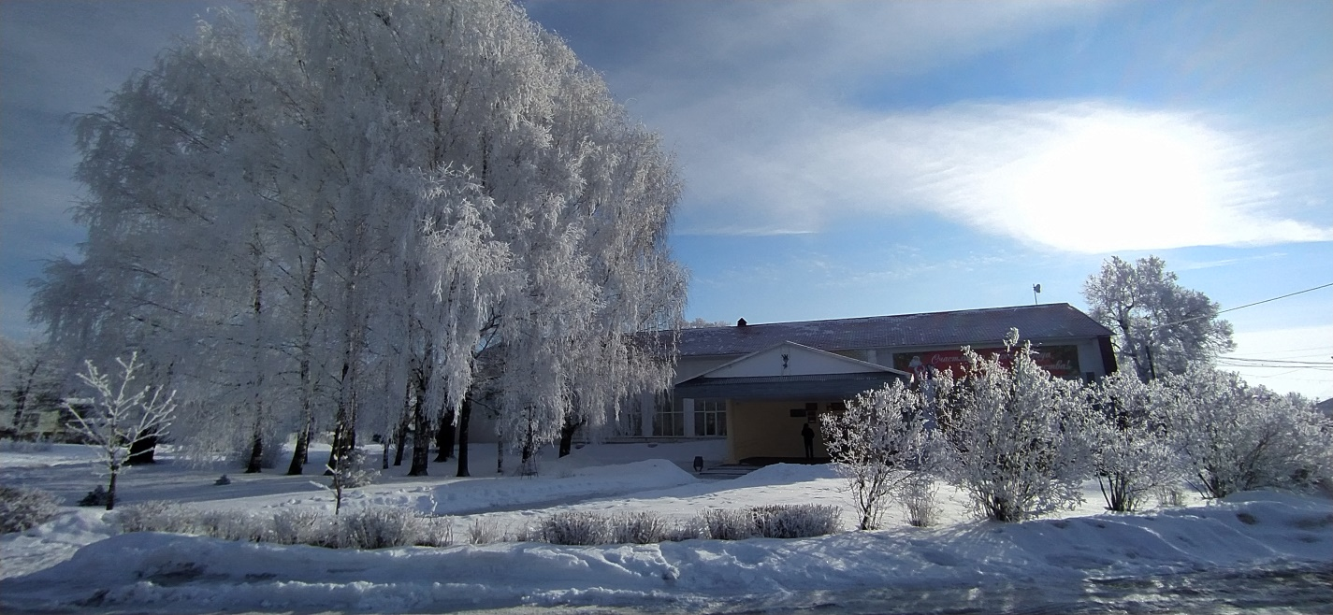
за 2022 г.

р.п.Шилово
п.Прибрежный

1.Основные направления деятельности в 2022 г.

В 2022 году в МУК «Прибрежненский Дом культуры» проводилась работа социально-культурной направленности, в рамках реализации Национального проекта «Культура».
Основные приоритетные направления деятельности МУК « ПДК»:
- информационно-просветительная деятельность;
- совершенствование культурно - досуговой деятельности,
- содействие развитию социальных инициатив;
- развитие самодеятельного художественного творчества,
- культурно-развлекательная деятельность;
- работа по повышению качества услуг, направленная на удовлетворение
потребностей населения;
- сохранение и развитие традиционной народной культуры;
- формирование идеологии здорового образа жизни;
- воспитание духовности;
- патриотизма,
- работа с одарёнными детьми,
- работа с трудными подростками и детьми из неблагополучных семей,
детей сирот;
- работа с молодыми семьями,
- активная работа в социальных сетях,
- физкультурно-оздоровительная работа;
- развитие гражданской и творческой активности молодого поколения и жителей п.Прибрежный и Шиловского района,

2.Организация досуга различных групп населения.

В сферу обслуживания МУК « ПДК» входят следующие группы населения:
- дети и подростки,
- молодёжь;
- население среднего, старшего и пожилого возрастов;
- инвалиды.
Для организации досуга различных групп населения посёлка Прибрежный в Доме культуры созданы и работают 16 кружков художественной самодеятельности и 4 любительских объединения.
В течение 2022 года проведено 380 мероприятий. В сравнении с показателями 2021 года – это на 15 мероприятий больше.

2.1. Организация и проведение конкурсов, фестивалей, праздников, выставок.

Указом президента РФ В.В. Путиным 2022 год был Годом культурного наследия народов России. В связи с этим ДК провел ряд мероприятий, посвященных этой теме.

Участие в областных и межрайонных мероприятиях.

21 мая в Рязани состоялся областной праздник Территориального местного самоуправления.
Коллектив Прибрежненского Дома культуры представлял ТОС "Добрынинский городок" Шиловского городского поселения в номинации "Я здесь живу", как интересное туристическое место Рязанской области. Работники Дома культуры под руководством Наталии Пироговой, привезли с собой различные угощения: блины, пироги, соления, большим спросом пользовались речные дары.

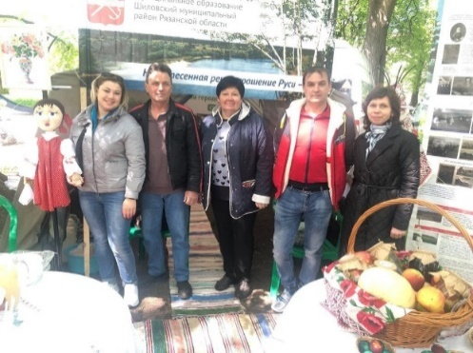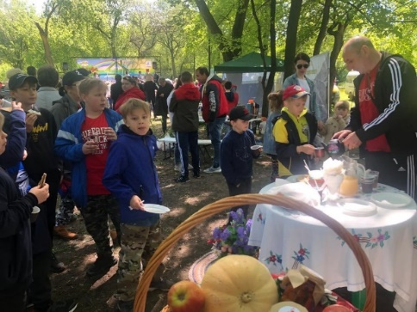

Ежегодно вокальная группа «Марьина роща» принимает участие в историко-фольклорном фестивале «Слава Добрыни!». Сотрудники ДК проводили развлекательную программу для детей.

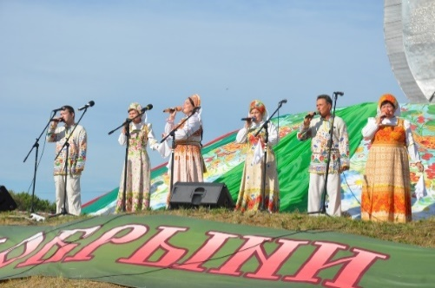

Участие в районных фестивалях, смотрах, конкурсах:

1 апреля Прибрежненский Дом культуры принял участие в районной экологической акции «Подари птицам дом».

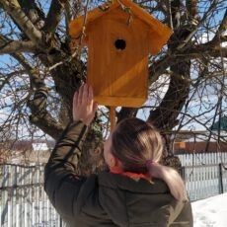

8 апреля приняли участие районном онлайн-конкурсе чтецов «То академик, то герой, то мореплаватель, то плотник», посвященный 350 – летию со Дня рождения Петра I.

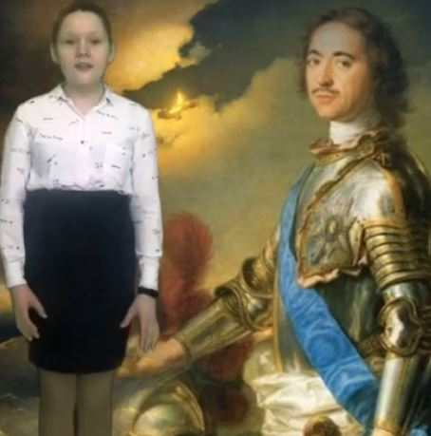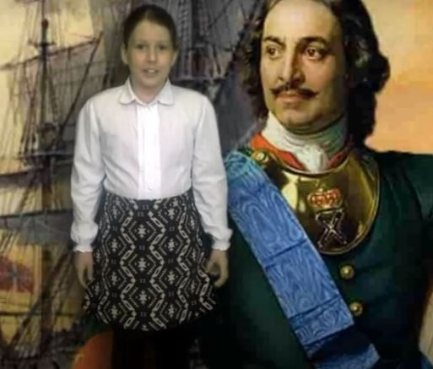

13 апреля коллектив Прибрежненского ДК принял участие в районном конкурсе молодежных программ «Русь, традициями славься!». Нами был подготовлен видеорепортаж «Поселок талантов», где мы рассказали о народных умельцах поселка Прибрежный. Рассказали о таких видах творчества как: декоративно-прикладное искусство (вышивка, лозоплетение, резьба по дереву), песенное творчество, частушка, игра на гармони и другое.
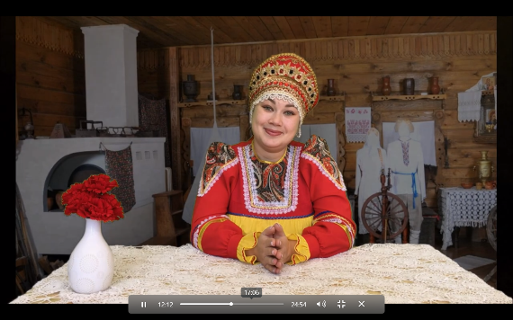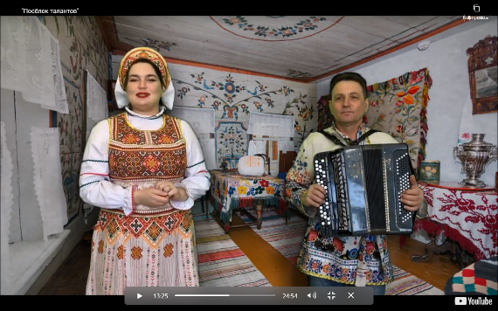

4 мая поучаствовали в заключительном онлайн - фестивале самодеятельного художественного творчества "Край, в котором я живу".
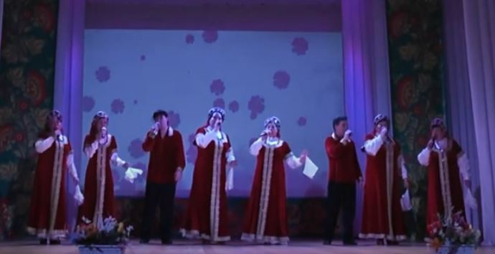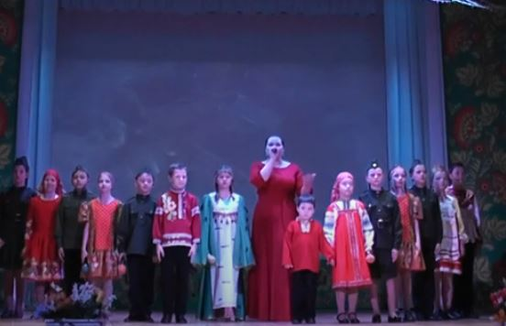

20 мая в Шиловском РДК прошел V открытый районный православный фестиваль «Пасхальный перезвон – 2022», приуроченный к празднованию Светлого Христова Воскресения. В праздничном концерте «Святой Руси – Пасхальный звон» приняли участие Александр Петров и Анастасия Садовникова с музыкальным номером.

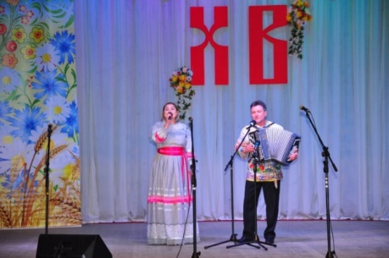

2 июля в Нерском парке в рамках празднования Дня молодежи прошел районный фестиваль эстрадной песни "Время молодых", в котором приняла участие Мария Сармина.

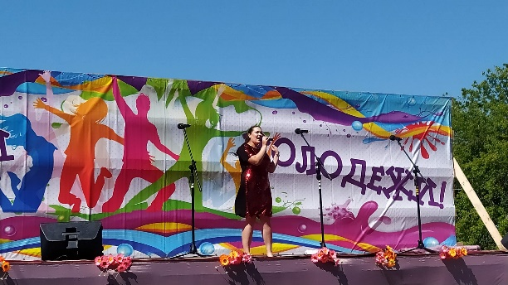

21 октября Прибрежненский Дом культуры принял участие в районном фестивале вокального творчества «Молодые голоса».
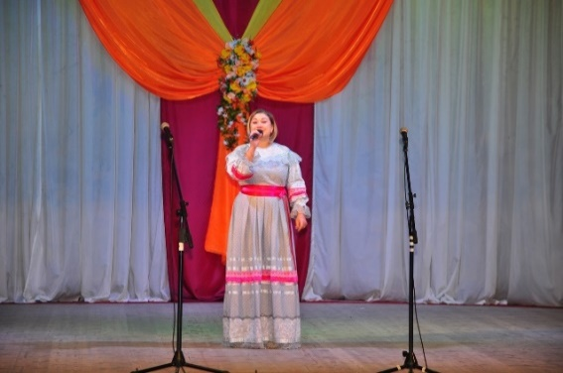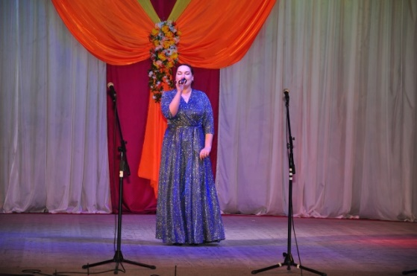

Для населения п.Прибрежный проведены следующие мероприятия:

В 2022 году МУК «Прибрежненский Дом культуры» продолжал свою работу как в онлайн формате, так и оффлайн. За отчетный период сотрудники ДК работали с целью сохранения аудитории и привлечения новых участников в клубные формирования, а также для проведения досуга с пользой для жителей всех категорий граждан.
Нами были проведены акции, выставки, мастер-классы, была подобрана интересная и актуальная информация для подписчиков групп в социальных сетях, викторины, онлайн – конкурсы, онлайн - концерты с участием артистов художественной самодеятельности.

«О сколько же открытий чудных, нам имя женское сулит…»

5 марта в Прибрежненском Доме культуры состоялся литературно-музыкальный вечер, посвященный Международному женскому дню «О сколько же открытий чудных, нам имя женское сулит…».

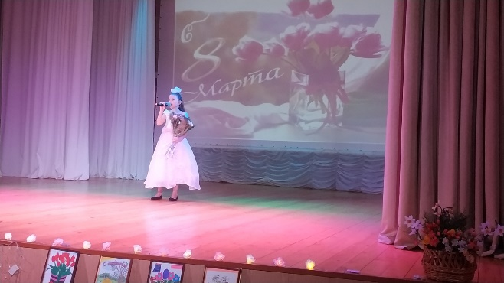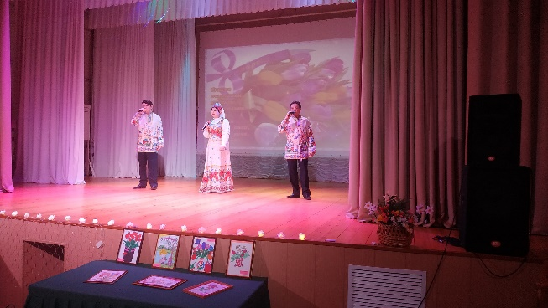
«Россия, Русь! Храни себя, храни!»

30 апреля в Прибрежненском Доме культуры состоялся творческий отчет «Россия, Русь! Храни себя, храни!». К этому мероприятию наше учреждение всегда готовится с особым трепетом и ответственностью. Каждый год хочется превратить это мероприятие в незабываемый праздник для взрослых и детей. И надеемся, что нам это удаётся.

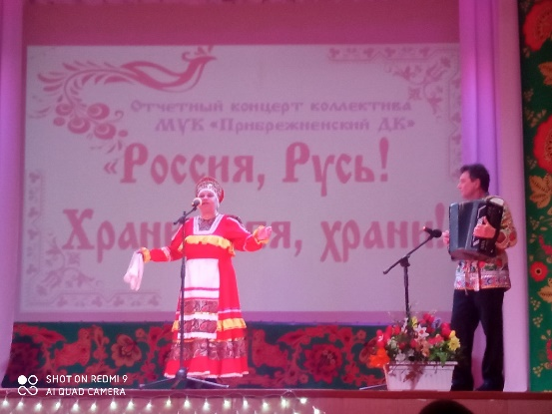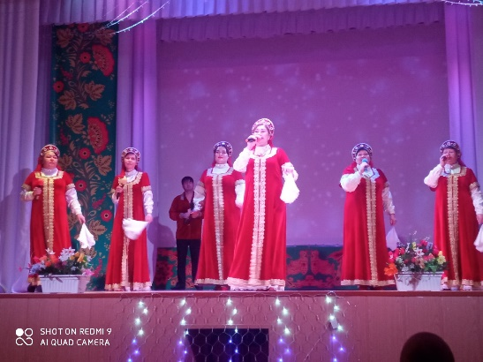

«Моя весна – Моя Победа!»

9 мая вся Россия отмечает знаменательную дату – 77 - годовщину Победы в Великой Отечественной войне.
Бессмертный полк прошел по Центральной улице поселка Прибрежный, участники акции возложили цветы к Обелиску.
Прибрежненский Дом культуры подготовил для жителей поселка митинг – концерт «Моя весна – Моя Победа!».

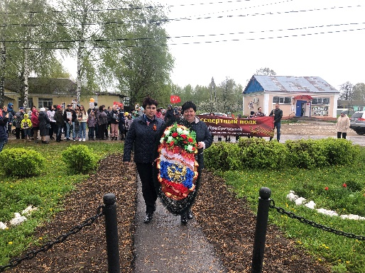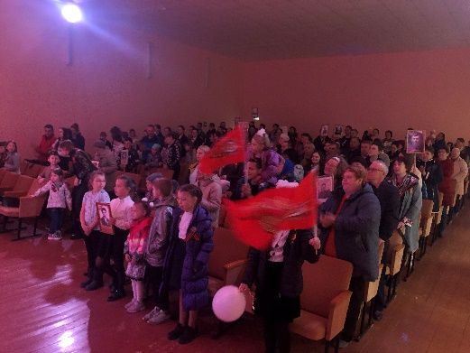

«Россия - это мы!»
11 июня, в канун Дня России, на территории Прибрежненского ДК состоялся праздничный концерт «Россия – это мы!». Этот праздник - символ национального единения и общей ответственности за настоящее и будущее нашей Родины.
Всех собравшихся поздравила заместитель главы администрации Шиловского городского поселения Ольга Анатольевна Ивашкина. Семье Юрцевич Сергею Николаевичу и Юлии Сергеевне вручили благодарственные письма главы администрации Шиловского городского поселения, за добросовестный труд в течение двух лет борьбы с Ковидом.

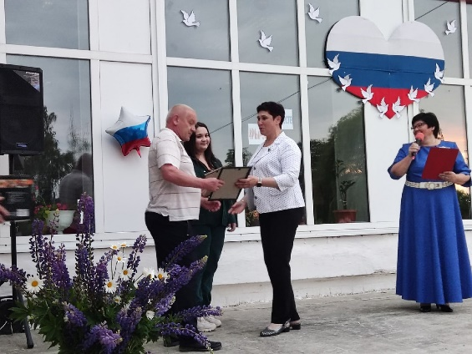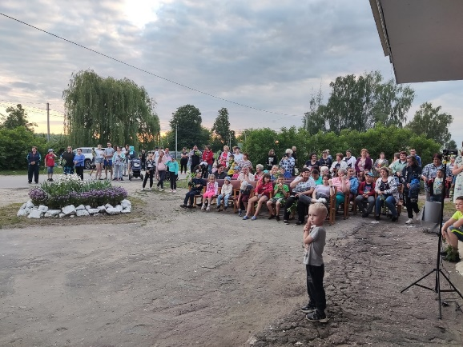

«Вперед зовет страна!»

24 августа в поселке Прибрежный состоялось открытие спортивной площадки. С этим значимым событием всех собравшихся поздравила заместитель главы администрации Шиловского городского поселения Ольга Анатольевна Ивашкина. Она поблагодарила всех неравнодушных жителей, которые приняли участие в сборе средств, для участия в программе. Участники детской художественной самодеятельности Прибрежненского Дома культуры исполнили зажигательный танец и веселую песню «Страна зовет!».

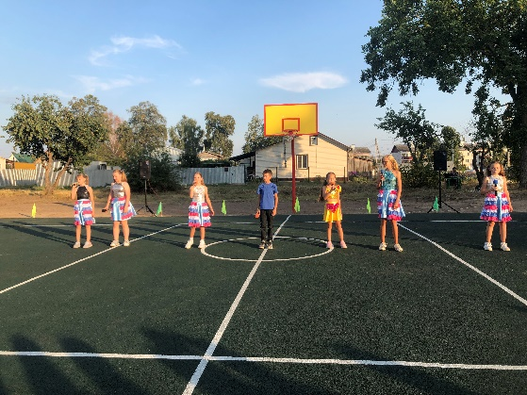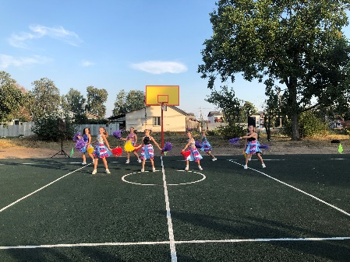

«Покровские посиделки!»

14 октября в Прибрежненском Доме культуры состоялось мероприятие для пенсионного возраста «Покровские посиделки».

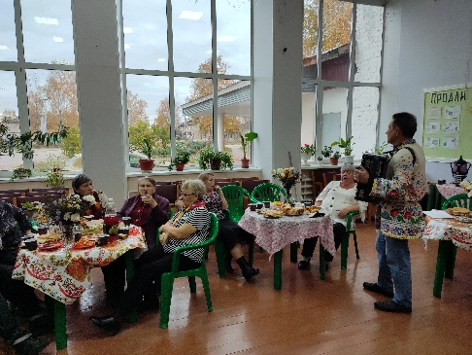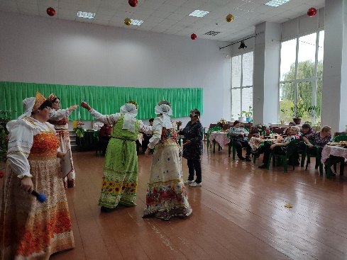

«Мы вместе!»

Ежегодно 4 ноября в России отмечается государственный праздник - День народного единства. Накануне этого праздника, 3 ноября, в Прибрежненском Доме культуры состоялся праздничный, патриотический концерт под названием «Мы вместе!».
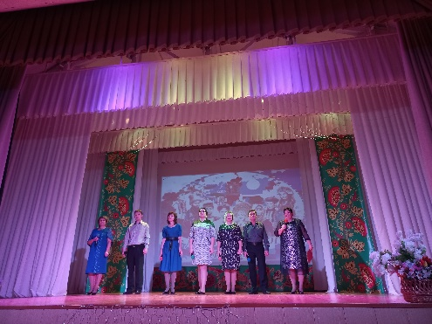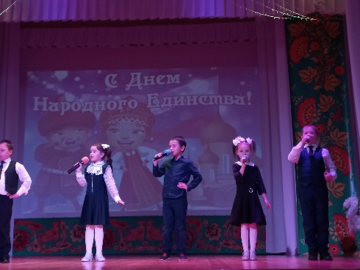

«Говорите мамам добрые слова»

День матери - самый добрый, теплый и нежный праздник.
Накануне Дня матери, 26 ноября, в Прибрежненском Доме культуры состоялся праздничный концерт «Говорите мамам добрые слова».
Со сцены звучали пожелания мира, семейного благополучия, здоровья и материнского счастья на долгие годы.
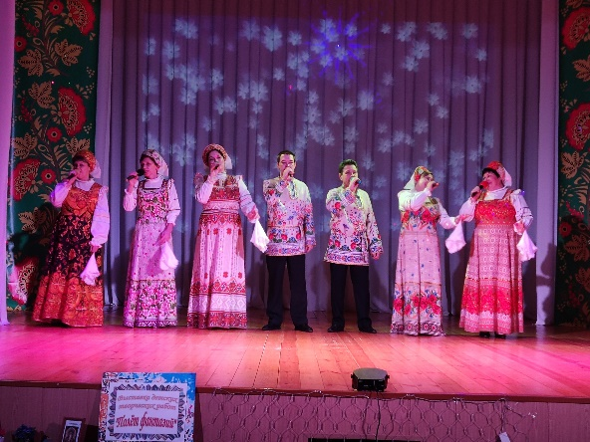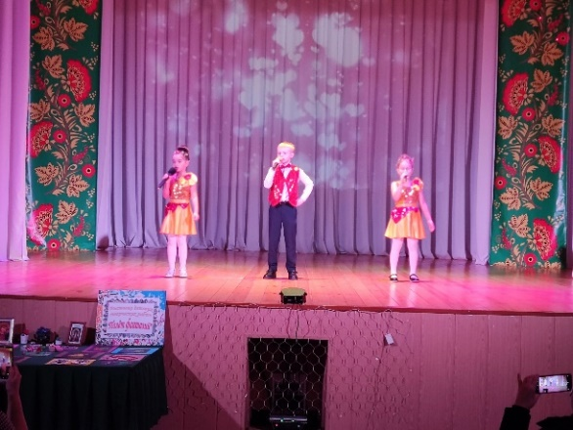

Коллектив Прибрежненского Дома культуры организовал и провел Акцию «Подарим тепло солдату!».
Приближаются новогодние праздники и нам очень хочется, чтобы Защитникам нашей страны было тепло и уютно. Жители поселка Прибрежный связали и купили носочки, перчатки и небольшие сладкие сувениры, чтобы порадовать наших солдат. Наши подарки были переданы в администрацию района, для последующей передачи участникам СВО.

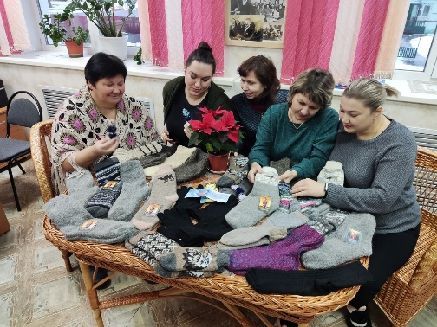

К новогодним праздникам организованы различные мероприятия: выставка детских рисунков и поделок «Новогодний сувенир», акция «Укрась свой дом», детский утренник «Невероятные приключения в Новогоднюю ночь», концертная программа для взрослых в новогоднюю ночь «Тёплый вечер в зимнюю ночь!»

В уходящем году продолжили демонстрацию детского и взрослого кино. Всего было показано 50 картин, что на 20 сеансов меньше, по сравнению с прошлым годом. Для детей - 30 фильмов, для взрослых - 20. Сбор от этой деятельности составил 7 860 рублей, что на 1760 рублей меньше, чем за 2021 год. 35% от этой суммы мы перечисляем Рязанскому областному Кинофонду за прокат кинофильмов. Проблема подбора репертуара осталась. Ни одного нового фильма мы не увидели.
Хочется отметить, что мы получаем устаревшие картины, плохого качества. Очень трудно привлечь детей, а тем более взрослую аудиторию к просмотру.

Число присутствующих на всех мероприятиях ДК составило 38880 человек, что значительно превышает показатели прошлого года.

2.2. Развитие клубных формирований.

Деятельность клубных формирований в МУК «ПДК» регулируется Положением о клубных формированиях МУК «Прибрежненский Дом культуры муниципального образования Шиловское городское поселение Шиловского муниципального района Рязанской области. Оно разработано на основании Устава, и является локальным нормативным актом МУК «ПДК».

Список клубных формирований
МУК « Прибрежненский Дом культуры» на 2022-2023 г.

№ | Наименование коллектива | Ф.И.О. руководителя | Год создания | Количественный состав | Дни, часы занятий
Взрослые коллективы художественной самодеятельности
1 | «Марьина роща» - вокальная группа. | Петров А.И. | 1997г. | 18 | Среда, пятница 16ч.00м.
2 | «Вдохновение» -кружок сольного пения для взрослых. | Петров А.И. | 1997г. | 13 | Вторник, суббота 16ч.00м.
 | Итого: 2 | Участников: |  | 31 чел
Для молодежи от 15 до 35лет
3 | «Созвучие» вокальный ансамбль | Петров А.И. | 2016г. | 11 | Вторник, воскресенье  18ч.00м.
 | Итого:1 | Участников: |  | 11
Для детей до 14лет
4 | «Окский патруль» -детская агитбригада | Французова Н.В. | 2017 | 12 | Вторник, четверг  16ч.
5 | «Колокольчик» -кружок сольного пения для детей. | Петров А.И. | 1997г. | 8 | Среда, пятница-17ч.00м.
6 | «Разноцвет» - детская вокальная группа. | Корнеев И.В. | 2002г. | 5 | Вторник. Четверг-18ч.00м.
7 | «Светлячок» -младшая детская вокальная группа. | Французова Н.В. | 2022г. | 4 | Вторник. четверг  17ч,00м.
8 | «Ладонька» - хореографический коллектив (младшая группа) | Сармина М.Г. | 2019 | 10 | Вторник, четверг, 17ч.00м.
9 | «Ладонька» - хореографический коллектив (средняя группа) | Сармина М.Г. | 2010 | 16 | Среда. пятница-17ч.00м.
10 | «Клуб’ОК» - кружок декоративно-прикладного творчества | Сармина М.Г. | 2021 | 27 | Среда, пятница-18ч.00м.
11 | «Пластелинография»— кружок художественной лепки из пластелина. | Французова Н.В. | 2014г. | 10 | Вторник, суббота 17ч.00коп.
12 | «Швейное творчество» - детский кружок по обучению основным навыкам кройки и шитья. | Петрова Г.Е. | 2017г. | 10 | Пятница, 16ч.
13 | «Лучики» - детская вокальная группа. | Французова Н.В. | 2017г. | 6 | Пятница.16ч.
14 | «Соколики» - детская вокальная группа(мальчики). | Корнеев И.В. | 2019г. | 7 | Среда,пятница-17ч.
15 | «Мелодия»-детская вокальная группа (девочки) | Французова Н.В. | 2022 | 7 | Среда,пятница-18ч.
16 | «Лад» - детский вокально-инструментальный ансамбль. | Петров А.И. | 2013г. | 8 | Среда,пятница-16ч.00м.
 | Итого:13 |  |  | 130
Любительские объединения
17 | «Юный эколог» - детский клуб защитников природы. | Французова Н.В. | 2000г. | 13 | Суббота.18ч.
18 | «Неравнодушные пенсионеры» -любительское объединение для пожилых людей. | Пирогова Н.В. | 1999г. | 13 | Суббота,17ч.
19 | «Молодёжный совет» - клуб молодёжных инициатив. | Сармина М.Г. | 2013г. | 10 | Воскресенье,18ч.
20 | «Киноман» - клуб любителей кино. | Козлов С.В. | 2015г. | 31 | Суббота,18ч.
 | Итого: 4 |  | Всего: | 67
 | Всего коллективов: | 20 | Участников: |  | 239
 | До 14лет | 13 | Участников: |  | 130
 | 15-35лет | 1 | Участников: |  | 11
 | По самодеятельному художественному творчеству:
 | Всего | 16 | Участников - |  | 172
 | До 14лет | 13 | Участников - |  | 130
 | 14-35лет | 1 | Участников - |  | 11
 | Клубы по интересам: | 4 | Участников - |  | 67
 | До14лет | 1 | Участников - |  | 13
 | 15-35лет | 2 | Участников - |  | 41
 | Взрослые | 1 | Участников - |  | 13

В отчётном году в нашем ДК работали 20 клубных формирований, в которых занимались 239 человек, из них 13 для детей и подростков, которые посещают 130 детей. Одной из задач нашего дома культуры - является активное вовлечение детей и подростков в организацию досуга, с целью развития социальной активной личности подрастающего поколения на основе нравственных ценностей, воспитания патриотизма, выявления и развития творческих способностей, что дает возможность самореализации личности, развитию инициативы, самостоятельности и ответственности. Направление деятельности клубных формирований различно. Это и хоровое пение, вокальное пение, хореография, театральное искусство и прочее.

Дети очень любят лепить, создавая предметы и сюжеты по замыслу. Занятия в кружке «Пластилинография» всегда проходят продуктивно.
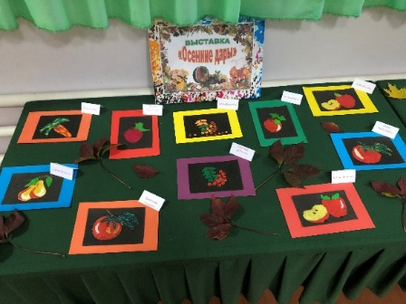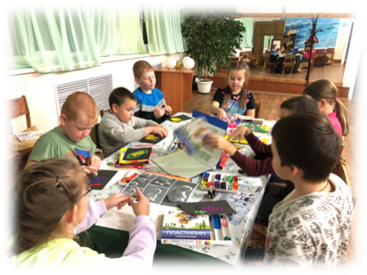

В ДК наиболее развито детское вокально-хоровое направление
это такие кружки детского вокального пения, как «Светлячок»,
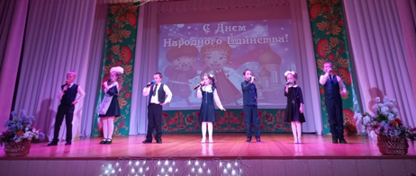
- «Лучики»,
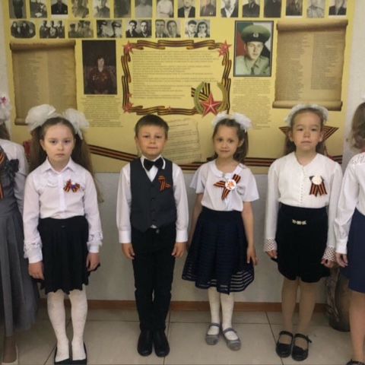
- коллектив «Мелодия»-
появился в этом году, участниками являются девочки в возрасте от 10-12 лет.
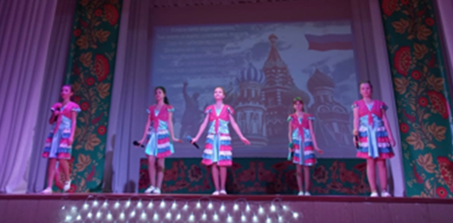

В 2022 году у нас появилось новое клубное формирование «Мелодия» - кружок детского вокального пения. Очень многие дети хотят заниматься вокалом. Так как все вокальные группы укомплектованы, было принято решение создать еще одно клубное формирование.

Вокальная группа «Марьина роща» знакома жителям всего района, ведь песни в их исполнении звучат не только на площадках посёлка, но и радуют зрителя малых сёл и деревень. Художественный руководитель А.И. Петров старается обновить репертуар, и привлечь в коллектив новые таланты.

2.3. Деятельность любительских объединений и клубов по интересам.

Любительским объединением, клубом по интересам является организационная форма общественной самодеятельности населения, создаваемая на основе общих творческих интересов и индивидуального членства участников с целью удовлетворения многообразных духовных запросов и интересов людей в сфере свободного времени.
Для формирования любительских объединений и клубов по интересам необходима особая информация, которая должна отражать сведения о направленности интересов, о степени массовости распространения соответствующих интересов, о заинтересованности в реализации интересов в процессе именно групповой деятельности, о степени готовности к занятиям по интересу в рамках организации.

В уходящем году продолжили свою работу четыре любительских объединения. В их составе 67 человек.

Самым многочисленным объединением является клуб любителей кино
« Киноман». Этот клуб работает на платной основе. Все показы платные, за исключением тематических и информационных просмотров.

В нашем учреждении работает детский клуб защитников природы «Юный эколог». В нашей стране экологии уделяется большое внимание. Сегодня экологическая культура, экологическая грамотность становится важным проявлением социальной активности и гражданской зрелости личности. Именно поэтому необходимо так строить наши занятия, чтобы формировать и углублять знания детей о природе, стимулировать стремление охранять природу родного края, вырабатывать умения и навыки природоохранной деятельности, формировать убеждённость в необходимости бережного отношения к окружающей среде, природным ресурсам.

Любительское объединение для пожилых людей «Неравнодушные пенсионеры» существуют в нашем ДК уже более 20 лет. Сегодня почти каждый пенсионер имеет смартфон, и нами была продолжена работа по обучению современной техникой людей преклонного возраста. Каждое проведенное нами мероприятие мы записываем и выкладываем на нашем Ютуб-канале, ссылка направляем нашим пенсионерам.

«Молодёжный Совет» - клуб молодёжных инициатив. В этом молодёжном коллективе ребята собираются для того, чтобы скрасить свой досуг. В основном для создания молодёжных развлекательных программ. Молодежный актив принимал активное участие в поздравлении пожилых людей на дому. Молодежь принимала участие в волонтерских акция помощи нуждающимся.

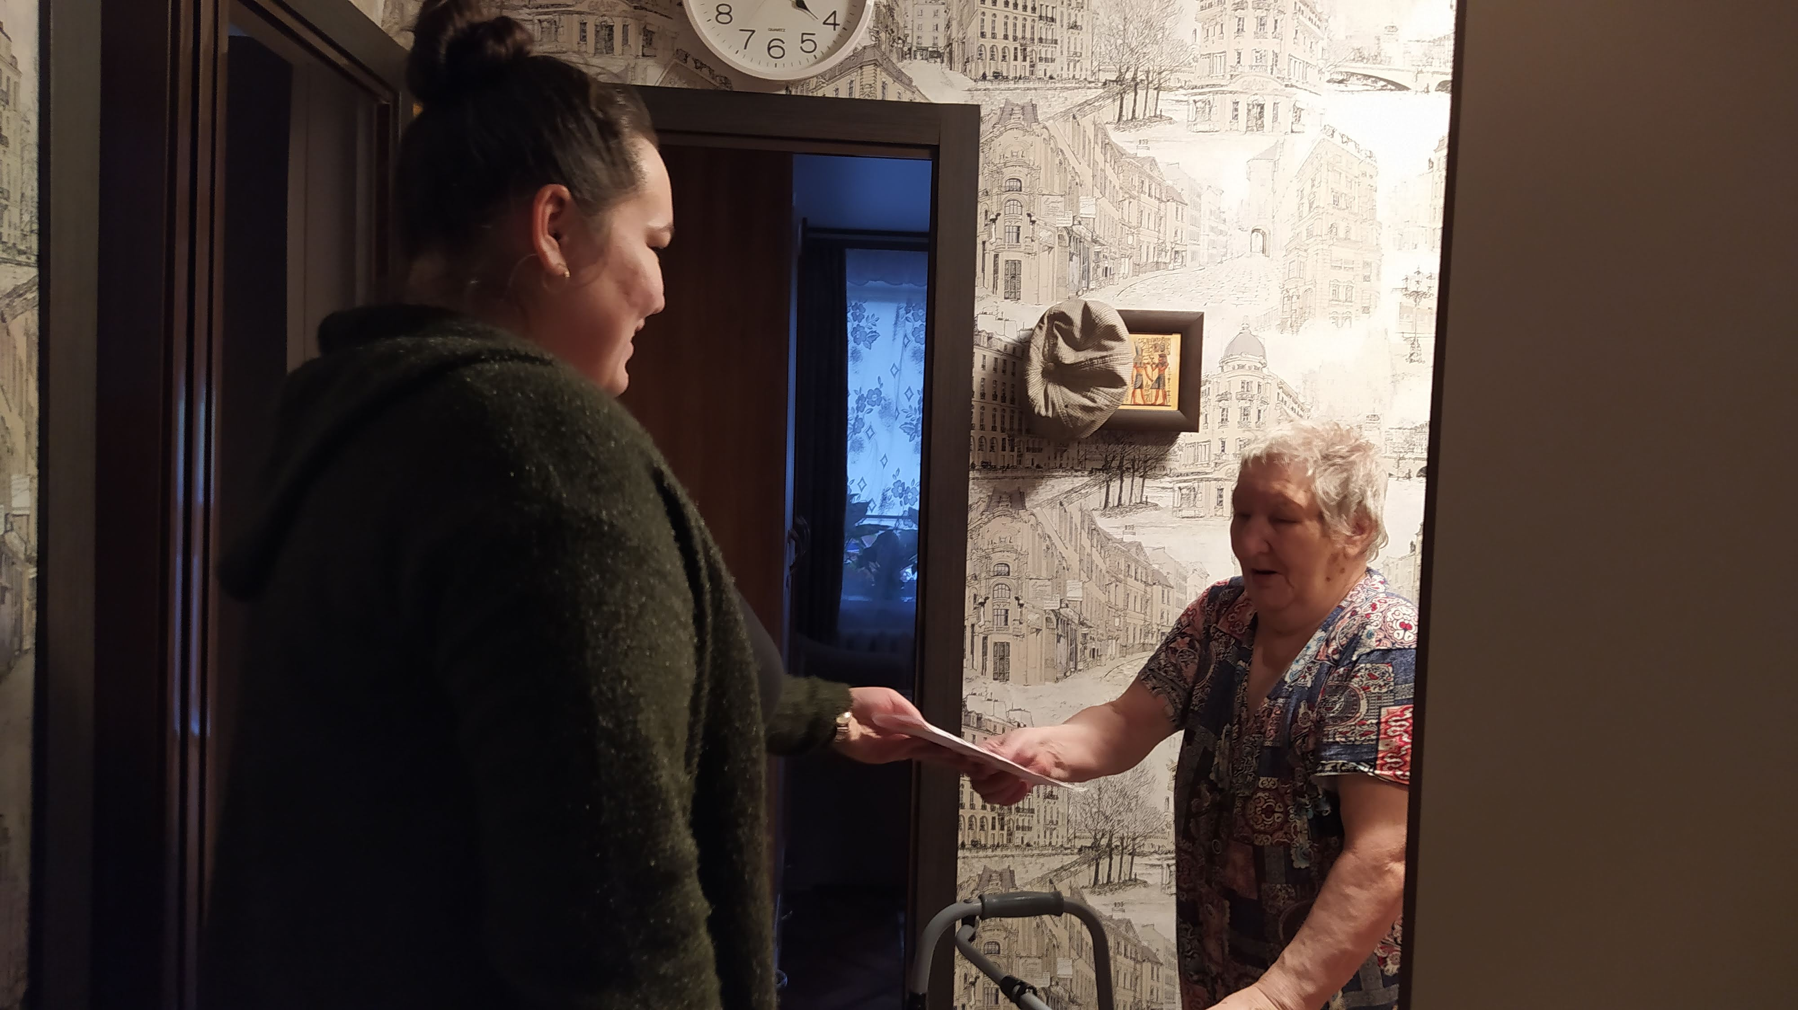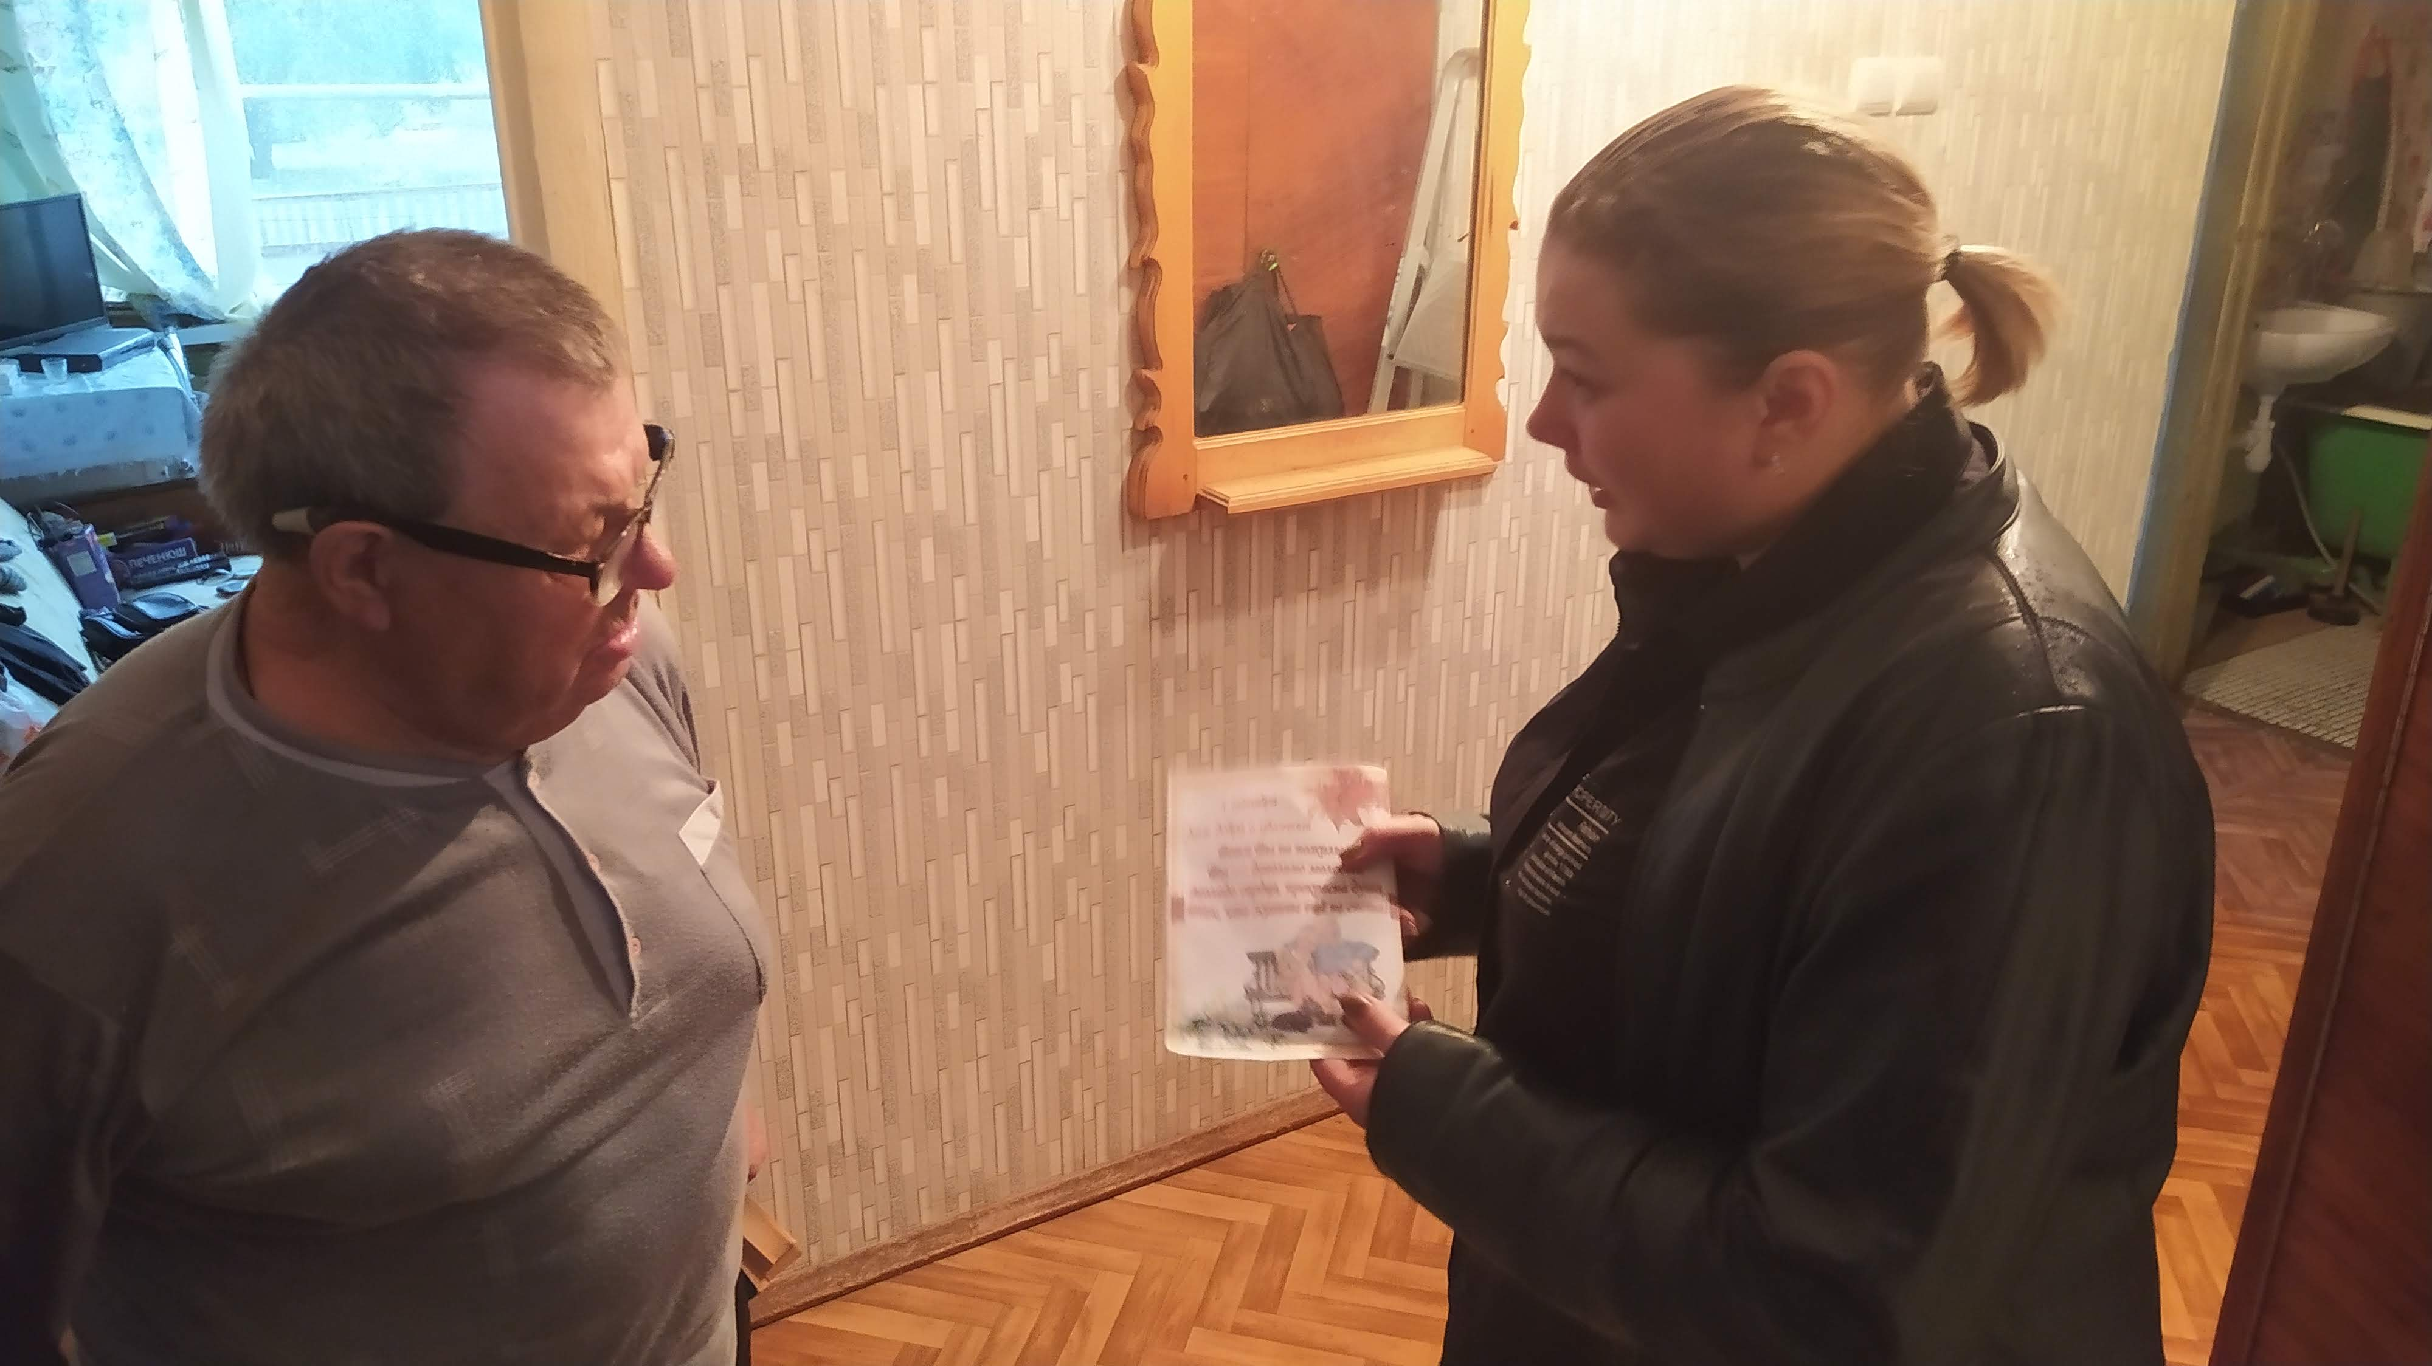

Для молодежи проводились мероприятия различной направленности и в разных форматах. В официальной группе https://vk.com/mukpdk проводились прямые эфиры, выкладывалась информация различных направлений.

3.Работа с детьми и подростками.

На протяжении 2022 года с детьми и подростками проводились конкурсно - игровые, познавательные, спортивно – игровые, викторины, мероприятия, направленные на экологическое, патриотическое, нравственное воспитание, на профилактику здорового образа жизни.
2022 год Президент Российской Федерации Владимир Путин объявил Годом культурного наследия народов России, в связи с этим работа с детьми и подростками в Доме культуры строилась с учетом главной темы, как в стационаре, так и в онлайн формате.
- Формы и методы работы с детьми и подростками:
В процессе работы использовались разные методы работы: игры, квесты, фольклорные посиделки, акции, человек-портрет, видео-лекторий, диспуты, День именинника и т.д..
Самыми яркими и необычными мероприятиями этого года были:
- фольклорные посиделки «В гостях у мастеров народных промыслов» 17 июля, в рамках Года культурного наследия народов в России, состоялась детская информационно-развлекательная программа, посвященная Всероссийской акции «Единый День фольклора».

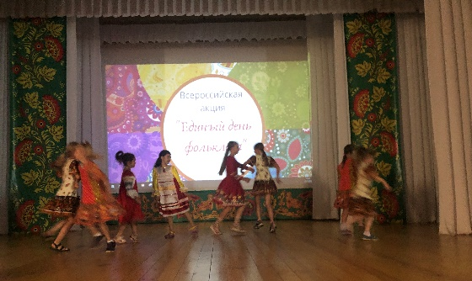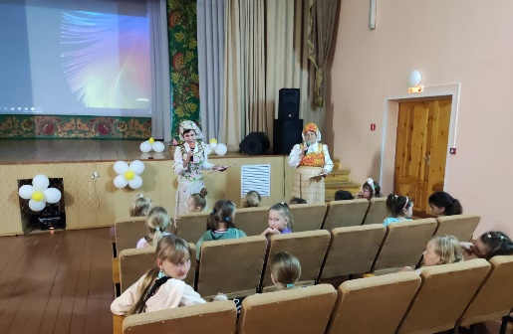

- «Видео лекторий и диспуты» -7 апреля в День здоровья, прошла информационно-спортивная программа «Будь здоров!», в программе был использован видеоматериал, который рассказал юным зрителям, о значении зарядки, после просмотра прошел диспут по теме: «Чтобы быть здоровым надо…».

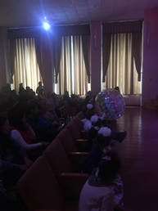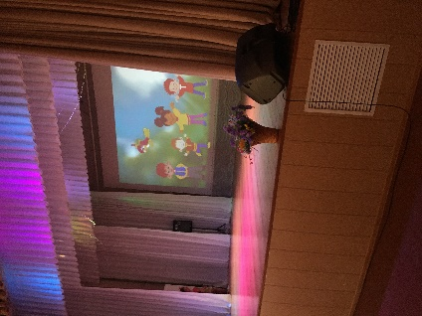

- «День именинника».
«День именинника» в Доме культуры уже стал традиционным мероприятием, так 10 августа весело и неординарно отпраздновала свой День рожденье в кругу друзей, родных и гостей Алиса Гордеева.

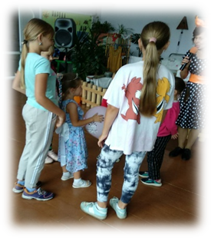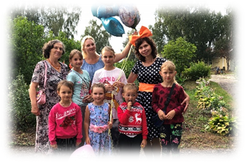
- Вечер – портрет «Герои нашего времени».
21 февраля, для учащихся Прибрежненской школы прошло мероприятие, посвященное Дню защитника Отечества.

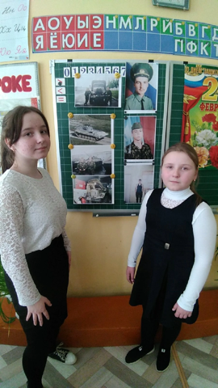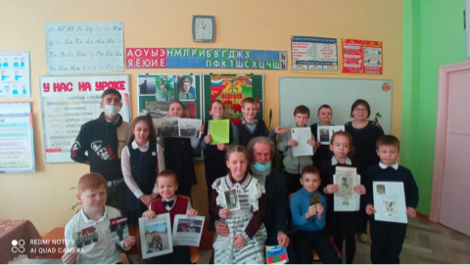
- Акция «Концерт в каждый дом», была приурочена к Дню пожилого человека. Участники команды волонтёров «БлагоДарю» дарили своё творчество пожилым людям и жителям посёлка с ограниченными возможностями.
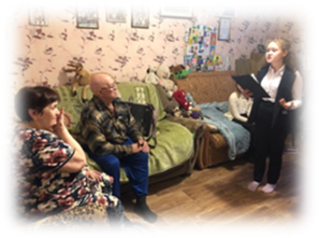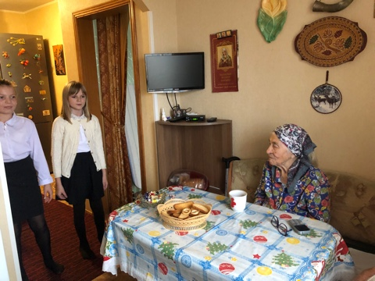
- поиск и внедрение новых форм:

В том числе инновационные формы и методы, не использованные раннее в работе с детьми:
- «День» - на протяжении дня проходил комплекс мероприятий с детьми и подростками по одной теме.
Так, 9 декабря проведен был цикл совместных мероприятий посвященных памятной дате Дню Героев Отечества. Мероприятия состоялись в детском саду и школе, после бесед с детьми все участники мероприятия прошли к обелиску воинов ВОВ чтобы возложить цветы и отдать дань уважения погибшим во всех сражениях, которые выпадали на долю Российского народа.
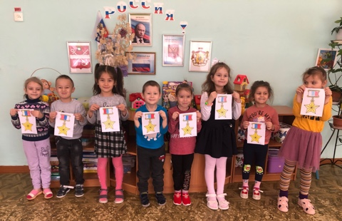 | 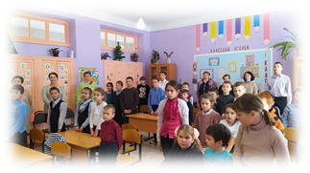 | 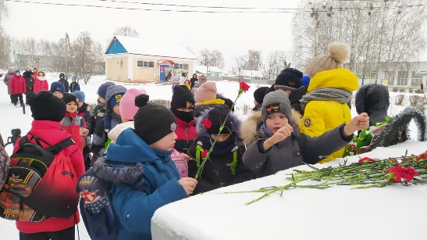
- Комплексный подход в квест-игре, объединение разных направлений и задач в одной тематике:
«Квест – игра «Лето, ах лето»
23 июня совместно с библиотекой и школьным лагерем «Алые паруса», была проведена интеллектуально- познавательная программа, на протяжении, которой участники решали задачи, связанные с народными традициями нашей страны, патриотического характера, показывали свои знания правил дорожного движения и видов спорта, собирали пазлы крылатой фразы, отвечали на вопросы по экологии.

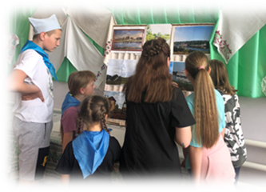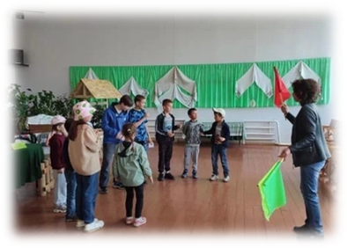

- Дети и традиционная народная культура:
На протяжении года дети разучивали и исполняли на сцене народные песни и частушки: «Расписная ложка», «Ах, вы сени мои сени» и др.
Сопровождая вокальное пение игрой на народных инструментах.
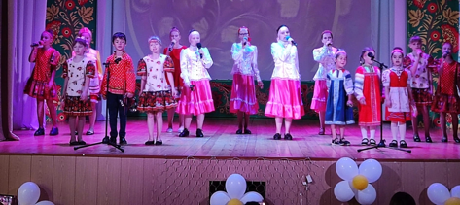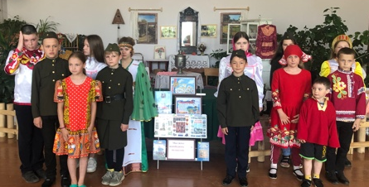

- Работа с одаренными детьми:
В целях выявления одаренных и талантливых детей и подростков, принимали участие в районном конкурсе чтецов.
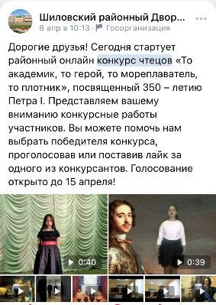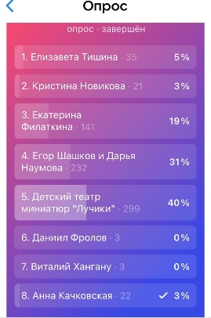
- Работа с детьми с ограниченными возможностями:
таких категорий детей и подростков в посёлке нет.
- Совместная деятельность с учреждениями внешкольного и школьного образования:

Вся работа в течение всего года строилась не только в тесном сотрудничестве с библиотекой п. Прибрежный, «Прибрежненской ООШ»,
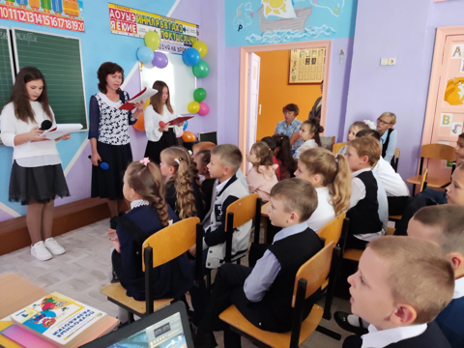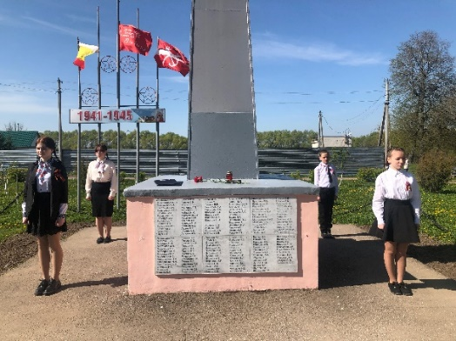

но и дошкольной группой «Прибрежненской ООШ».

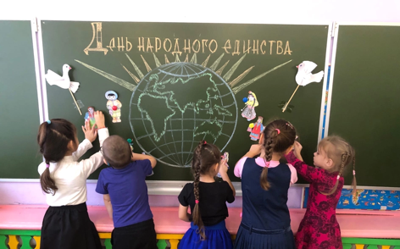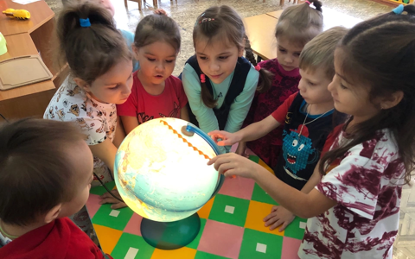

На протяжении многих лет дошколята принимают участие в концертных программах и праздничных мероприятиях Дома культуры и 2022 год не является исключением.
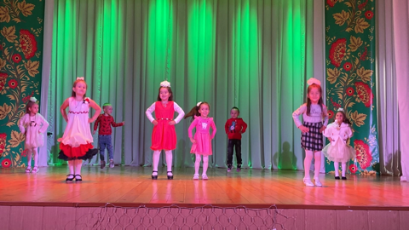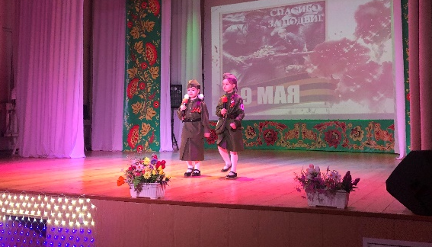
В дни летних каникул частыми гостями Дома культуры были ребята летнего школьного лагеря «Алые паруса». Для них прошло ряд мероприятий:
«Веселый танцпол», «Мир вокруг нас» и многие другие.

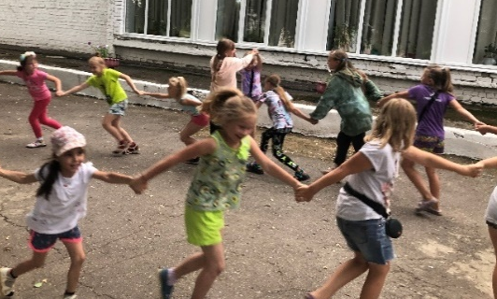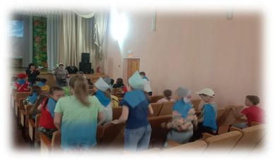

- Работа по профилактики наркомании и алкоголизма среди подростков:
7 августа прошла информационно-спортивная программа «Вредные привычки нам безразличны!»
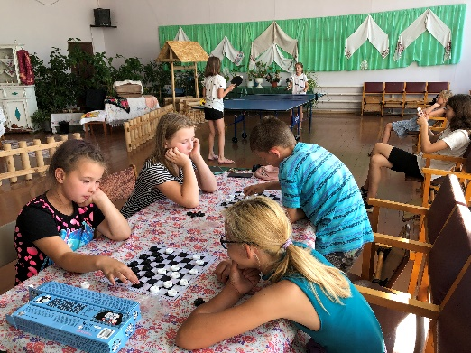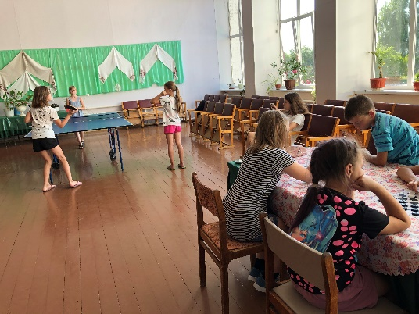

29 октября прошла информационно-познавательная программа «В здоровом теле –здоровый дух!»
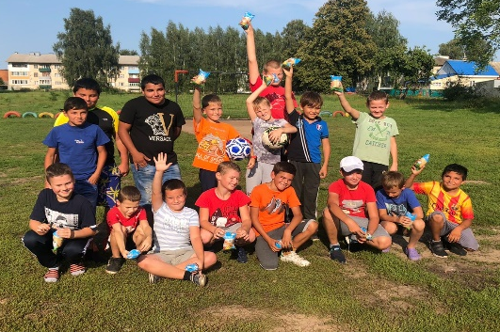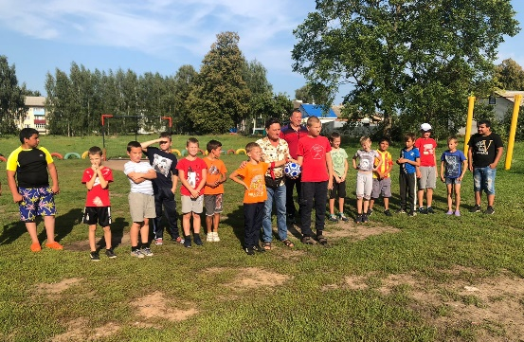
- Эстетическое воспитание:
В рамках эстетического воспитания 5 июня прошел конкурс рисунка на асфальте «Лютики цветочки - растут у нас в садочке».
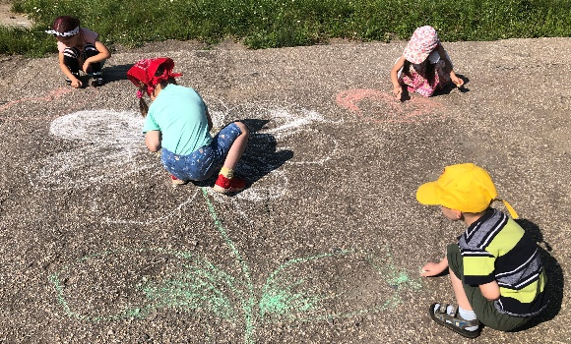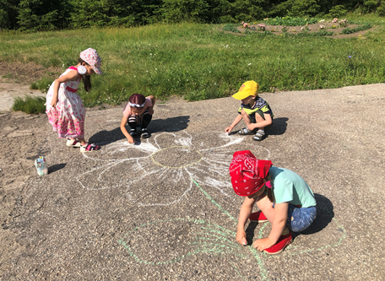

А 5 марта состоялась выставка «Моя мама лучше всех», посвященная женскому Дню 8 Марта.

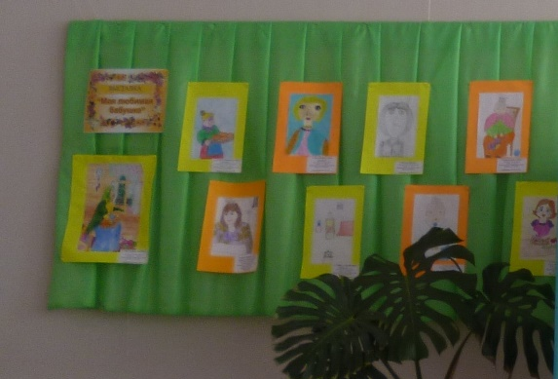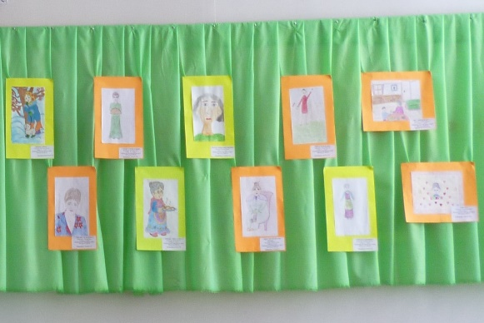
- Патриотическое воспитание:
21 июня Всероссийская акция «Свеча памяти».
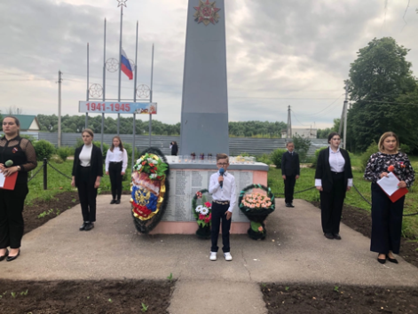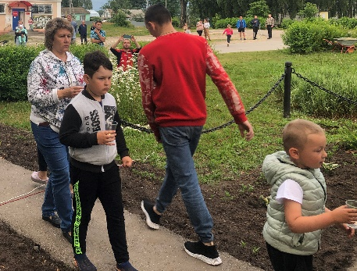
Информационная экскурсия для дошкольников к обелиску воинской славы 5 мая.
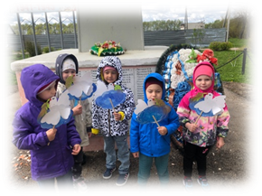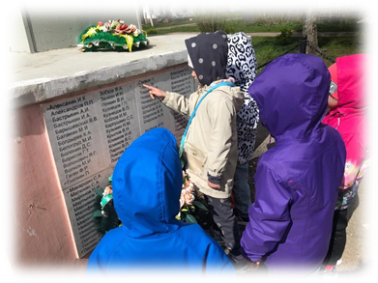
Час истории прошёл 24 октября для детей и подростков, посвященный празднику День Народного Единства «Мы разные, но вместе»
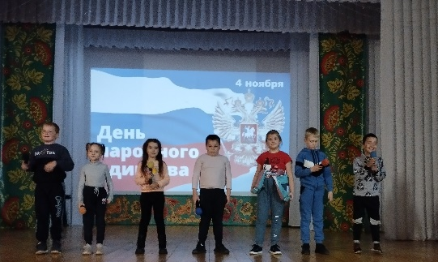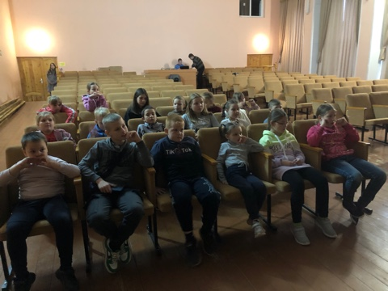

- Экологическое воспитание:
Одним из самых ярких экологических мероприятий это- 8 июня «Земля - наш общий дом! Сбережём мир в доме том!» - познавательный час, а также
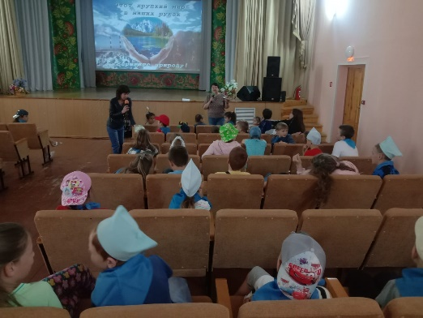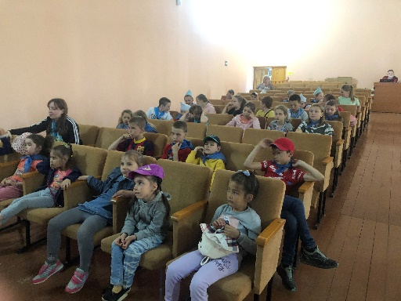

интеллектуально-игровая программа «Там на неведомых тропинках» состоялась 20 августа.
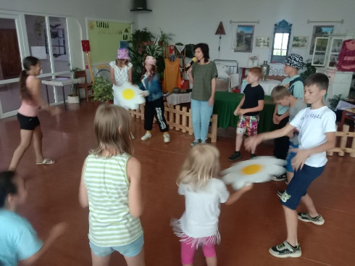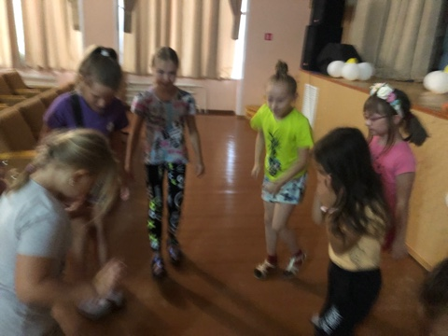

- Профилактика безнадзорности и правонарушений несовершеннолетних:

В рамках профилактики безнадзорности и правонарушений несовершеннолетних в Доме культуры созданы условия для интересного досуга в свободное время: есть всё для игры в настольный теннис, несколько комплектов игр в шашки, игры, наборы для изобразительного творчества.

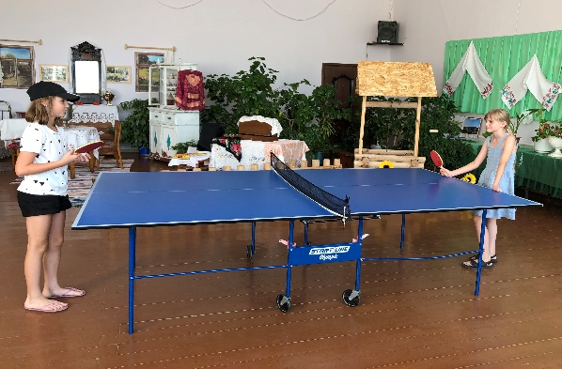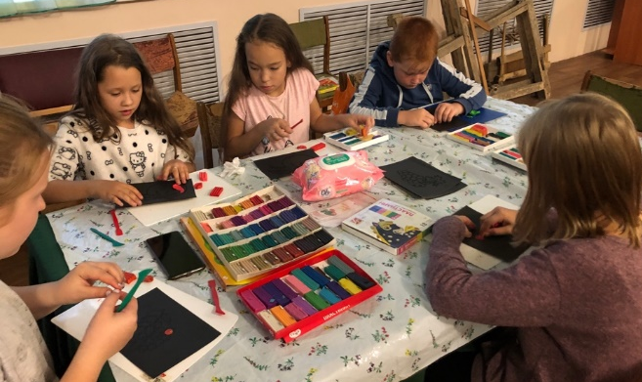
- Пропаганда здорового образа жизни:
25 апреля была проведена конкурсно-спортивная программа
«Территория - Здоровья!»

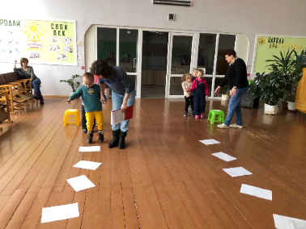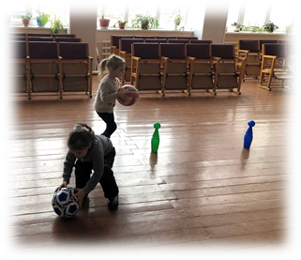

В рамках прораммы «Местных инициатив» в центре посёлка была создана спортивная площадка для детей и подростков, на которой 24 августа состоялся первый «Товарищеский матч» среди дворовых команд.

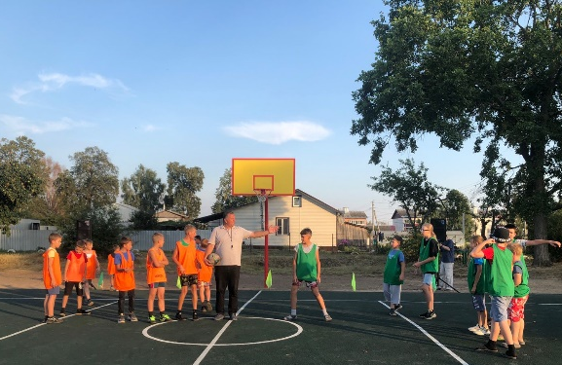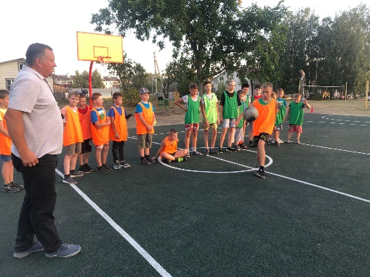

- Антитеррористическая направленность:
3 сентября прошёл Урок Мира « Мы будем вечно помнить вас!», посвященный Дню солидарности в борьбе с терроризмом.

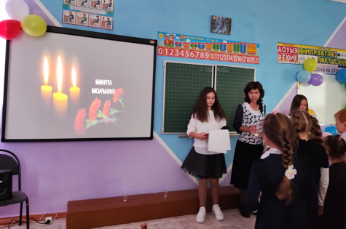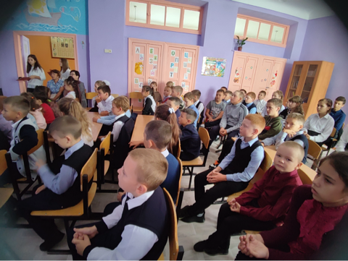
- Опыт этого года:
В этом году впервые у нас был опыт работы с детьми и подростками за пределами посёлка. 17 сентября в селе Инякино МУК «Прибрежненский ДК» провел игровую программу для детей, эвакуированных с территории Украины. Девочки и мальчики разных возрастов с удовольствием участвовали во всех предложенных интерактивах,

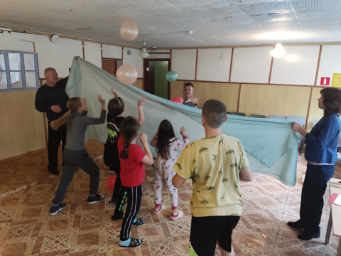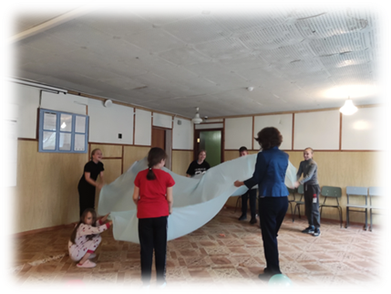
Затем ребята с большим энтузиазмом и фантазией приступили к нетрадиционному рисованию, изображали пластилином ветку рябины. Мастер-класс настолько заинтересовал детей, что ребята попросили их научить лепить цветы и самостоятельно создавали композиции по своему замыслу.
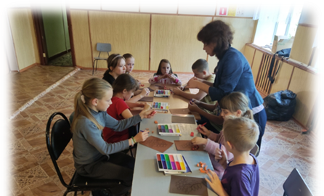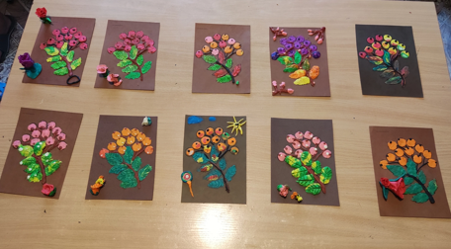

4. Работа с молодежью.

Досуг молодых всегда был интересным и привлекательным. Наиболее популярные формы занятий: спорт, художественное творчество, чтение и кино, развлечения и игра. Сфера молодежного досуга имеет свои особенности. Досуг молодежи существенно отличается от досуга других возрастных групп в силу его специфических духовных и физических потребностей и присущих ей социально психологических особенностей.
Для молодежи в нашем ДК проводились спортивные мероприятия, дискотеки, танцевально-развлекательные программы, тематические программы, вечера отдыха. Молодые люди привлекались к участию во всех зрелищно – массовых мероприятиях. Так, в 2022 году молодёжь посёлка посетила и приняла участие в следующих мероприятиях:

Турнир по шашкам.

14 января в 16:00 ч. МУК «Прибрежненский ДК» был проведен турнир по шашкам. В начале программы был проведен инструктаж по технике безопасности и правилам игры в шашки, после чего была проведена жеребьевка, с помощью которой участники были поделены на пары, где одержавший победу человек выходил в следующий тур.
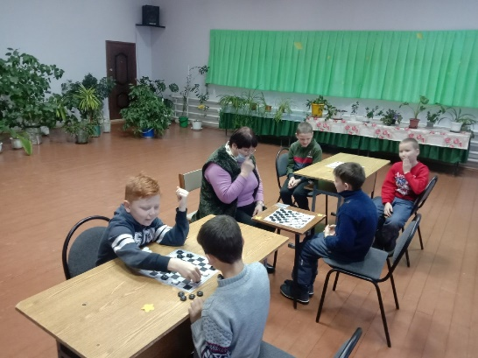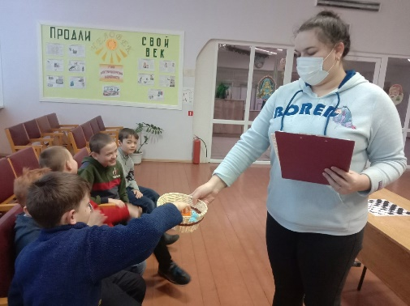

26 января в нашей официальной группе https://vk.com/mukpdk были размещены памятки «Хочешь быть счастливым? Скажи наркотикам НЕТ!»
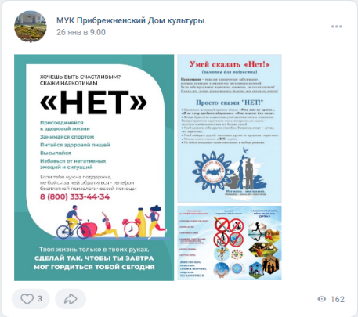
«Там за облаками…»

11 апреля в МУК «Прибрежненский ДК» совместно с библиотекой состоялся познавательный час «Там за облаками…», посвященный Дню космонавтики. Ведущие рассказали о полете космонавта Юрия Гагарина. После чего был продемонстрирован видеоролик «Первый полет Гагарина». Библиотекарем был предложен обзор книжной выставки «Сын Земли и звезд».
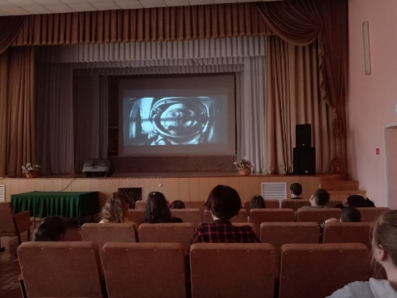

31 мая в нашей официальной группе https://vk.com/mukpdk были размещены памятки, посвященные Всемирному дню без табака «Табаку – НЕТ!»
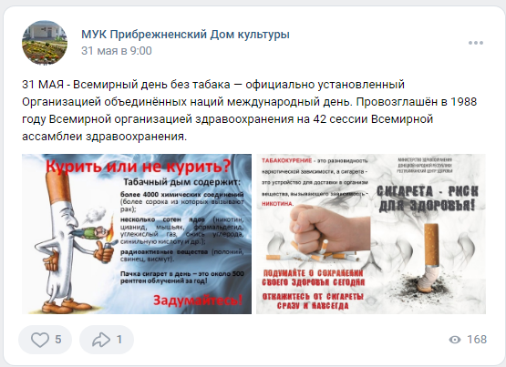

Турнир по волейболу

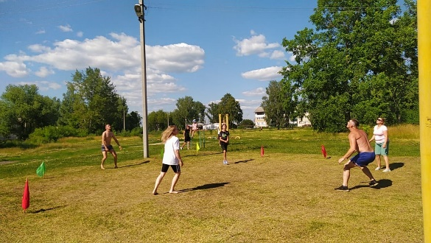
18 июля в 18:00 ч. МУК «Прибрежненским ДК» был организован турнир по пионерболу. В начале программы были сказаны напутственные слова директором МУК «ПДК» Пироговой Натальей Викторовной, которая являлась жюри данного мероприятия, после чего участники поделились на две команды. Первая команда «Чемпион» и вторая команда «Лидер». Программа была разделена на два тайма. В первом тайме победила команда «Чемпион» со счетом 25:19 . Во втором тайме победила команда «Чемпион» со счетом 25:21. Победителями турнира стала команда «Чемпион». 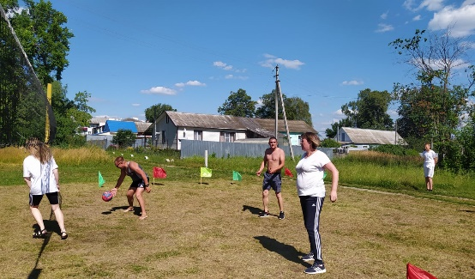

28 июля. «Мир который мы творим», так назывался пост в котором были размещены памятка и видео в нашей официальной группе https://vk.com/mukpdk о наркомании и алкоголизме.

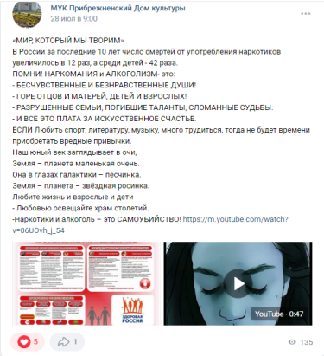

Турнир по теннису.

18 августа МУК «Прибрежненский ДК» был проведен турнир по теннису. В начале программы был проведен инструктаж по технике безопасности и правилам игры в теннис, после чего была проведена жеребьевка, с помощью которой участники были поделены на пары, где одержавший победу человек выходил в следующий тур.

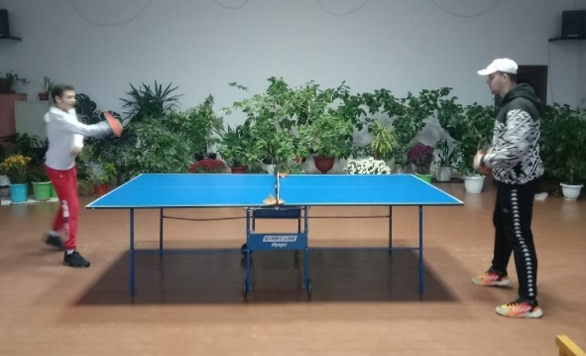

«Пиратская вечеринка»

17 сентября в МУК «Прибрежненский ДК» была проведена развлекательная программа для молодежи «Пиратская вечеринка». Молодежь с удовольствием принимала участие в таких конкурсах как: "Пиф-паф", "Лягушка", «Море волнуется», «Морской узел», «Между рифами». За каждое правильное выполненное задание участники получали ключевую букву слова-места где был спрятан клад, которое было сложено в финале игровой программы. Молодые люди успешно нашли клад и получили от разбойницы призы.

В октябре Дом Культуры в своей официальной группе https://vk.com/mukpdk разместил памятки «Молодежь против!»
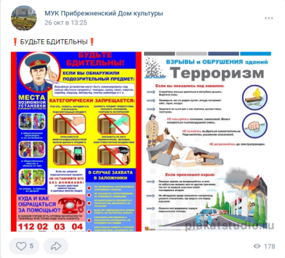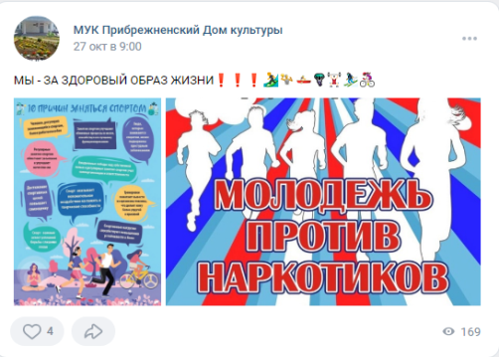

Каждую субботу организован показ кинофильмов. Количество посетителей от 10 до 30 человек.

5.Деятельность по сохранению самобытной народной культуры.

Так как 2022 год был объявлен Годом культурного наследия и нематериальных ценностей, в фойе ДК было создана выставка «Уголок старины». Многие мероприятия проводились на ее фоне.

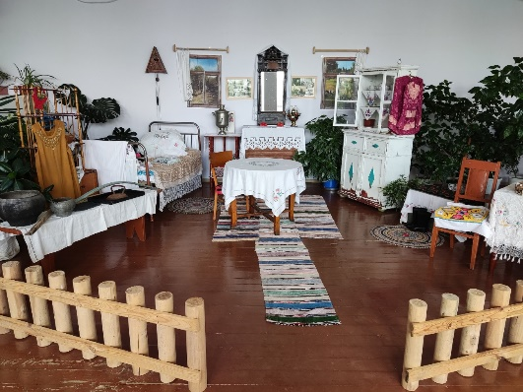

В феврале приняли участие в районном онлайн смотре – конкурсе молодежных программ «Русь, традициями славься!».
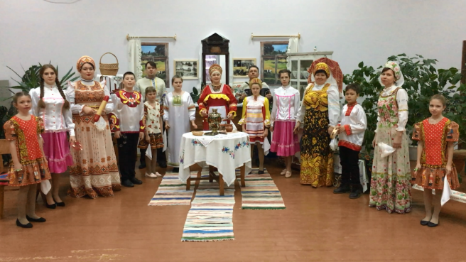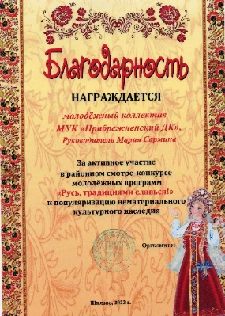

«Промыслы и ремесла родного края»
26 марта в МУК «Прибрежненский ДК» совместно с библиотекой состоялась игровая программа, посвященная Году народного искусства и нематериального культурного наследия народов России «Промыслы и ремесла родного края». Ведущие рассказали о ремеслах родной земли. В ходе программы ребята познакомились с промыслами Рязанской области: Шиловское лозоплетение, Кадомский вениз, Михайловское кружево и Скопинская керамика. После была проведена викторина «Таланты Рязанской земли». Поиграли в игры: «Золотые ворота», «Продолжи пословицы», «Что изменилось», «Бубен», «Ручеек», «Жмурки». В конце мероприятия организаторы обратились к собравшихся с пожеланием изучать историю своего края.
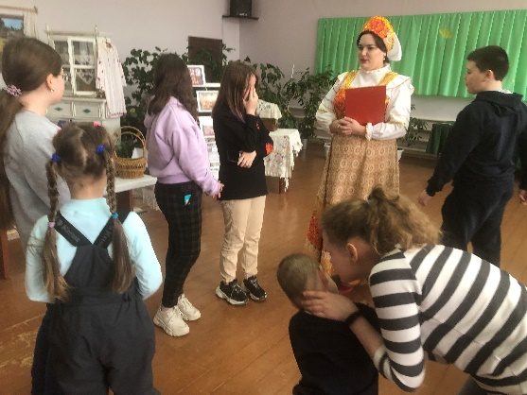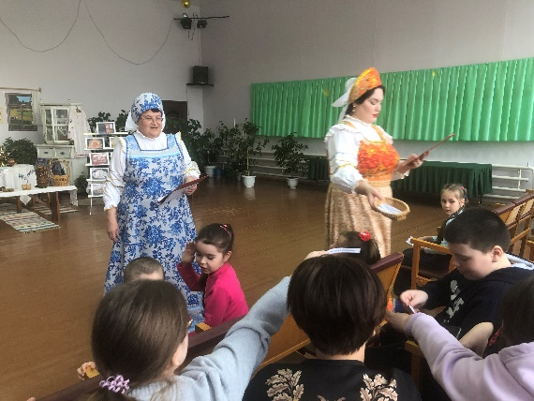

«Светлая Пасха»

24 апреля Прибрежненский ДК размещал праздничные концертные номера в исполнении участников художественной самодеятельности, прозвучали тематические музыкальные номера.

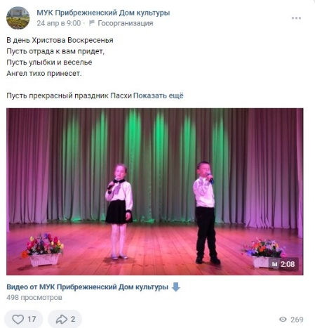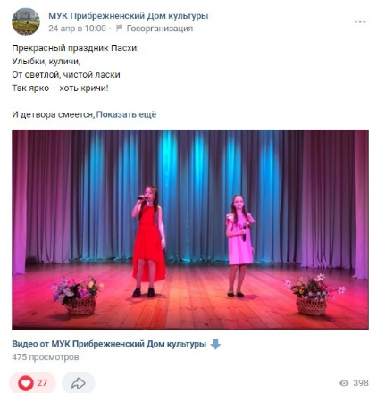

"ТРОИЦКИЕ ГУЛЯНИЯ".
12 июня в селе Отрада Береговского сельского поселения состоялся традиционный праздник "ТРОИЦКИЕ ГУЛЯНИЯ". В этом году праздник Святой Троицы совпал с Днём России. Для всех была подготовлена концертная программа, конкурсы, игры и обряды. Музыкальные номера привезли с собой артисты Прибрежненского Дома культуры. Праздник прошёл на одном дыхании в уютной и тёплой атмосфере.

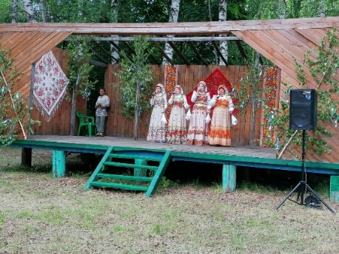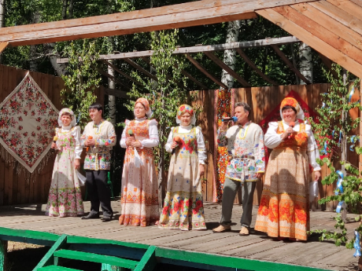

6.Поиск и внедрение перспективных форм социально – культурной деятельности.

В современных условиях при осуществлении культурно - досуговой деятельности, как никогда, нужны яркие таланты и свежие идеи, способные обеспечить высокий уровень культурной услуги. Специалисты ДК, постоянно повышающие уровень своей профессиональной подготовки, легче и быстрее решают сложные задачи, настойчивее ищут, и чаще находят наилучшие ответы на возникающие вопросы, быстрее справляются с трудностями в работе. Основные моменты проделанной работы освещаются на сайте Прибрежненского ДК https://mukpdk.ru/, в социальных сетях https://vk.com/mukpdk . В течение года деятельность нашего учреждения неоднократно отмечалась на страницах районной печати. (См.Приложение)

7.Развитие платных услуг.

Видом платных услуг является проведение вечеров отдыха, концертов, детских мероприятий. Показ кинофильмов остается самым постоянным носителем доходов в этом году. Детские и взрослые кинопоказы у нас проходят регулярно, каждую субботу Взрослый билет – 30 рублей, детский -20 рублей.
В 2022 году было проведено 63 платных мероприятий, из них 30 мероприятий для детей, 20 для молодёжи, которые посетило 1363 человека, что на 174 человека больше, чем в 2021 году.

8.Состояние и развитие материально – технической базы.

Материально - техническая база нашего Дома культуры в основном соответствует современным требованиям.
Работает телефонная связь.
Вся оргтехника подключена к сети Интернет. В целом состояние материально- технической базы МУК «ПДК» удовлетворительное.

В 2022году произведена замена полового покрытия в гримерной комнате – (ОИЗБ -30кв.м.)
По программе поддержки местных инициатив в структурном подразделении Борокский с/клуб произведен ремонт фасада здания, придомовой территории (укладка тротуарной плитки, асфальтового покрытия), ремонт котельной, устройство санузла (подвод водопровода и канализации), укладка нового линолеума, покраска стен внутри помещения.
Произвели благоустройство площадки для проведения мероприятий на свежем воздухе. На площадке установили сцену и ограждение.

За прошедший период было приобретено: комплект радио-усилительной аппаратуры, комплект сценических костюмов для вокальной группы (8шт.), солистов (2шт.), мебель (письменные столы -2шт., шкафы под документы – 3 шт., комплект плетёной мебели.
Проблемные вопросы.
Требуется:
капитальный ремонт входной группы ДК (оштукатуривание, покраска);
устройство прилегающей территории (освещение, асфальтовое покрытие, ремонт летней сцены и др.);
ремонт отмостки со стороны подвального помещения (затекание дождевой воды);
ремонт подшивных крыши (справа);
заделка трещины на боковой стене здания (справа);
покраска полов в зрительном и танцевальном залах;
капитальный ремонт хореографического класса;
замена дверей (кабинет директора, гримерная комната);

приобрести: зеркала в хореографический класс, хореографические станки, шторы в
танцевальный зал, комплект стульев -7 шт., системный блок,
монитор, акустическая система в эстрадно - музыкальную студию.

9.Эффективность деятельности клубного учреждения в 2022 году.
Анализируя деятельность нашего учреждения в 2022 году, необходимо отметить следующие: в сравнении с 2021 годом мероприятия стали проводиться чаще и не в онлайн формате, а, как и прежде, в зале. На платных мероприятиях количество посетителей немного увеличилось.
Информация о каждом нашем мероприятии размещается на официальном сайте Отдела культуры Шиловского муниципального района и на сайте МУК «Прибрежненский Дом культуры» и в официальной группе Вконтакте. Каждый месяц на платформе PRO-КУЛЬТУРА мы размещаем анонс наиболее значимых мероприятий. Со второй половины 2022 года Дом культуры стал работать по «Пушкинской карте».

Директор МУК «ПДК» Н.В.Пирогова

